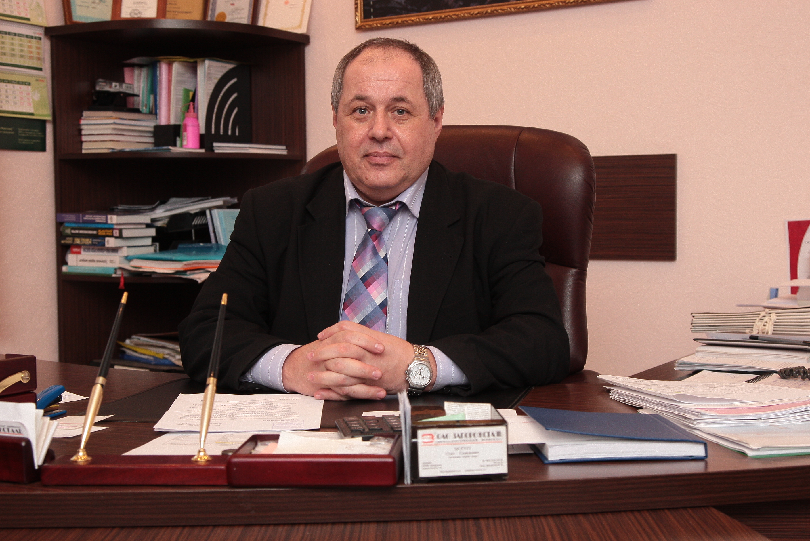 | Мороз Олег Семенович  Кандидат економічних наук, доцент  Доцент кафедри Управління та адміністрування Інженерного навчально-наукового інституту ім. Ю.М. Потебні Запорізького Національного Університету
Інформація про викладача
Мороз Олег Семенович
Науковий ступінь, вчене звання, посада: Кандидат економічних наук, доцент, Доцент кафедри Управління та адміністрування Інженерного навчально-наукового інституту ім. Ю.М. Потебні Запорізького Національного Університету
Контакти
E-mail: oleg.moroz.55@ukr.net ; Телефон: моб. (050) 341-75-87; Viber (050) 341-75-87;
Інші засоби зв’язку: СЕЗН ЗНУ (https://moodle.znu.edu.ua/my/index.php); Zoom (код доступу – 462479755412345); Messenger (https://www.messenger.com/t/100007862268892)
Графік поточних консультацій: вівторок(чисельник) / середа(знаменник) з 12-00 до 12-45
off-line ауд. 325, 11 навчальний корпус
on-line Zoom-конференція (код доступу – 462479755412345)
Напрями викладацької та науково-дослідницької роботи
- Кадровий менеджмент (дисципліни: Управління людськими ресурсами (персоналом) та їх розвитком, Кадрова стратегія та політика, Правові та соціально-економічні аспекти використання персоналу і охорони його праці )
- Загальне управління підприємством (дисципліни: Основи бізнесу, Організація управління промисловим підприємством, Управління сталим розвитком підприємства)
- Стратегічний менеджмент (дисципліни: Стратегічний менеджмент, Стратегічний маркетинг, Стратегічне управління людськими ресурсами )
- Ринковий менеджмент та управління зовнішньо-економічною діяльністю (дисципліни: Маркетинг, Управління конкурентоспроможністю підприємства, Міжнародні економічні відносини)
- Операційний менеджмент (дисципліни: Операційний менеджмент, Менеджмент та організація виробництва )
- Інноваційно-Інвестиційний менеджмент (дисципліни: Інвестиційний менеджмент (Інвестиції в промисловості), Інноваційний менеджмент)
- Проектний менеджмент (дисципліни: Економічне обґрунтування проектів та управлінських рішень)
Практична діяльність
З серпня 1979 р. (після закінчення ВНЗ) по квітень 2013р. працював на металургійному комбінаті "Запоріжсталь", в тому числі майже 30років на посадах керівників, зокрема останні понад 12 років – на посаді заступника директора з кадрів, займаючись організацією праці та її оплатою, організацією управління та реалізацією соціальної політики комбінату.
Після захисту кандидатської дисертації ("Підвищення ефективності управлінської праці у корпоративних структурах" у 2005р.) розпочав викладацьку діяльність (з лютого 2007р. по квітень 2013р. - за сумісництвом, а з квітня 2013 як основний вид діяльності) на кафедрі "Менеджмент організацій та управління проектами" (до 31.12.2018 ЗДІА, де отримав у 2013році вчене звання доцент (за рішенням ВАК України), а також почесне звання професора ЗДІА (у 2016р.), а з 01.01.2019 Інженерного навчально-наукового інституту ЗНУ). У 2013-2016р.р. працював (за сумісництвом) провідним фахівцем Всеукраїнського об’єднання роботодавців ГМК України "Федерація металургів України", а з 2016р. по 2019р. – радником міського голови м. Запоріжжя (поза штатом)
Наукова робота
Різні складові промислового менеджменту на базі його кадрової складової визначили коло наукових інтересів завдяки багаторічному практичному досвіду як на основі практичної діяльності на "Запоріжсталі", так і передового досвіду управління багатьма провідними металургійними підприємствами України, а також Росії, Німеччини та Польщі, які відвідував особисто, так і за допомогою узагальнення певних зарубіжних практик управління, ознайомлення з якими відбувалось шляхом особистої участі у науково-практичних конференціях та навчально-ознайомчих семінарах, що відбувалися в Росії, Німеччині, Великобританії, Фінляндії, Швеції, Італії, Ізраїлі, Туреччині, Китаї, Японії та США.
З зазначених напрямів науково-дослідницької та викладацької роботи існує понад 100 публікацій автора, в тому числі :
  - окремі розділи в 17 колективних монографіях, в тому числі 9 опублікованих за кордоном з яких 5 англійською мовою; [1]
  - 37 наукових статей, які опубліковані у фахових наукових виданнях, що входять до Переліку наукових фахових видань та 6 збірках наукових робіт закордонних фахових видань (в тому числі що індексуються Web of Science ); [2]
  - 6 статей у спеціалізованих виданнях;
  - 24 тез доповідей на наукових та науково – практичних міжнародних конференціях, в тому числі 5 конференціях, які проходили за кордоном;
  - 3 підручника (навчальних посібника), з яких 2 одноосібного авторства; [3]
  - 20 навчально-методичних робіт, з яких 8 навчально-методичних посібників та 4 методичні рекомендації (до виконання курсових та кваліфікаційних робіт) одноосібного авторства. [4]
Примітки
1. Проблеми комплексної організації та управління виробничою діяльністю на промисловому підприємстві./ Промисловий менеджмент: теорія і практика: колективна монографія / за ред. В. Г. Воронкової та Н. Г. Метеленко. Розділ 4. Запоріжжя: ЗНУ. 2020. С.86-112
Напрями забезпечення організації трудової діяльності на промисловому підприємстві та управління нею /Промисловий менеджмент: теорія і практика: колективна монографія / за ред. В. Г. Воронкової та Н. Г. Метеленко. Розділ 5. Запоріжжя: Запорізький національний університет. 2020. С. 113-137
Управління системою менеджменту підприємства як підґрунтя забезпечення його сталого розвитку. / Управління сталим розвитком промислового підприємства: теорія і практика. Колективна монографія /за ред. В. Г. Воронкової та Н. Г. Метеленко. Розділ 5. Запоріжжя: «Видавничий дім «Гельветика», 2021. С.243 – 290;
Соціальні складники відповідальності суб’єктів господарювання в координатах сталого розвитку. Economics, management and administration in the coordinates of sustainable development: Collective monograph / Scientific editor and project director Anita Jankovska. Riga, Latvia: Baltija Publishing, 2021. Р.577-595.
Using the tools of the concept of sustainable development to maintain the level of quality of life in crisis conditions / Ensuring Standards of Quality of Life in a Turbulent World: Collective monograph / scientific editors: Tadeusz Pokusa and Tetyana Nestorenko. Opole: The Academy of Applied Sciences – Academy of Management and Administration in Opole, 2022; Р. 2.2, pp.147-157
Migration processes and ensuring labor potential of the country in crisis conditions / Actual problems of management of socio-economic systems in the conditions of globalization challenges: collective monograph / edited by Bezpartochnyy Maksym. Košice (Slovak Republic): University of Security Management, 2023. р.р. 78-90
2. Розвиток інвестиційної діяльності в Україні в умовах кризи 2020 року // Економічний простір. Збірник наукових праць. Дніпро: вид-во ДВНЗ «Придніпровська державна академія будівництва та архітектури». 2020. № 154. C. 46-50
Людські ресурси в умовах цифровізації економіки //Приазовський економічний вісник. Запоріжжя : вид-во Класичного приватного університету. 2020. № 6 (23). С.195-199
REFLECTIVE ASPECTS OF ENTERPRISE PERSONNEL DEVELOPMENT MANAGEMENT // AD ALTA: Journal of Interdisciplinary Research. Special issue NO.: 11/02/XX. Kralove (Czech Republic), 2021. VOL. 11, ISSUE 2, SPECIAL ISSUE XX. p.p. 190 – 195. (Web of Science)
ORGANIZATION OF REMUNERATION OF LABOR OF HIRED WORKERS IN UKRAINE: SITUATION AND PROBLEMATIC ASPECTS // Economics & Education. International Scientific Journal. Riga (Latvia): Publishing House “Baltija Publishing”, 2021. Vol. 6, Issue 4 (December). Page 66-72.
ORGANIZATION OF EDUCATION IN UKRAINE AND ITS REFORM // VZDELÁVANIE A SPOLOČNOSŤ VII. Medzinárodný nekonferenčný zborník Prešovská univerzita v Prešove Pedagogická fakulta /R. Bernátová, T. Nestorenko (Eds.). Prešov (Slovak Republic) : Prešovská univerzita, 2022. р. 123-131.
3. Основи бізнесу : навчальний посібник для здобувачів ступеня вищої освіти бакалавра спеціальності "Менеджмент" освітньо-професійної програми "Промисловий менеджмент". Запоріжжя : Запорізький національний університет, 2021. 372 с.
4. Стратегічне управління людськими ресурсами : навчально-методичний посібник для здобувачів ступеня вищої освіти магістра зі спеціальності "Економіка" за освітньо-професійною програмою "Інформаційна економіка". Запоріжжя : ЗНУ, 2020. 171 с.;

